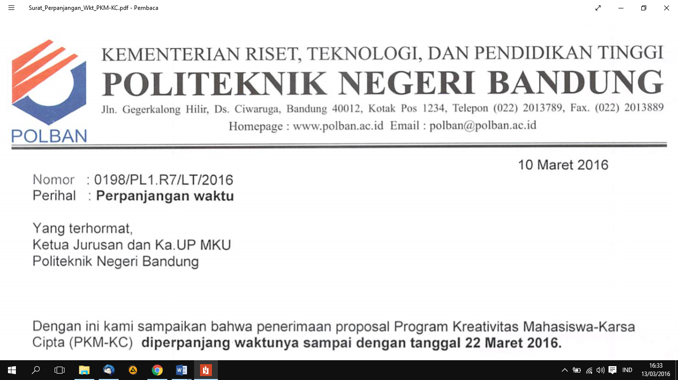

## **SURAT PERNYATAAN KETUA PENELITI/PELAKSANA**

Yang bertanda tangan di bawah ini:

Nama : Alya Rahmani Muhajirin Mallebbang

NIM : 171331002

Program Studi : D3 Teknik Telekomunikasi

Fakultas/Jurusan : Teknik Elektro

Dengan ini menyatakan bahwa proposal PKM KC saya dengan judul:

“ALAT PENGUKURAN PEMAKAIAN DAYA LISTRIK DAN TARIF PEMAKAIAN LISTRIK MENGGUNAKAN MODEM GSM.”

yang diusulkan untuk tahun anggaran 2019 **bersifat** **original dan belum pernah dibiayai oleh lembaga atau sumber dana lain.**

Bilamana di kemudian hari ditemukan ketidaksesuaian dengan pernyataan ini, maka saya bersedia dituntut dan diproses sesuai dengan ketentuan yang berlaku dan mengembalikan seluruh biaya penelitian yang sudah diterima ke kas negara.

Demikian pernyataan ini dibuat dengan sesungguhnya dan dengan sebenar-benarnya.

Bandung, 23 April 2019

Mengetahui, Yang menyatakan,

Ketua UPPM, Ketua

Meterai Rp6.000

Tanda tangan

DR. Ir. Ediana Sutjiredjeki, M.Sc., Alya Rahmani Muhajirin Mallebbang

NIP. 19550228 198403 2 001 NIM. 171331002